***«Весна»***

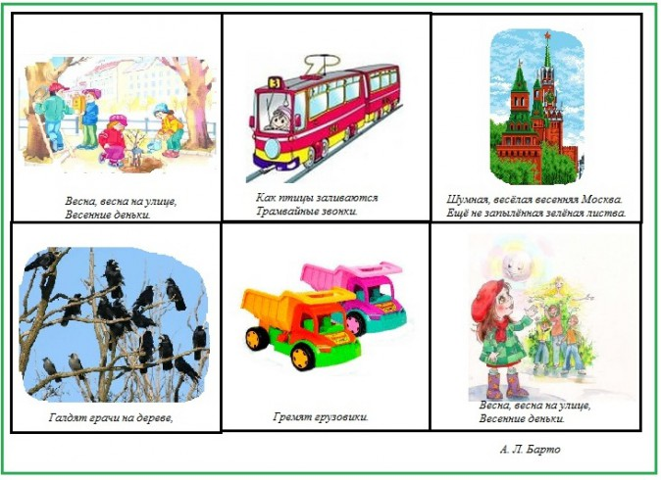

***Назови приметы осени.***

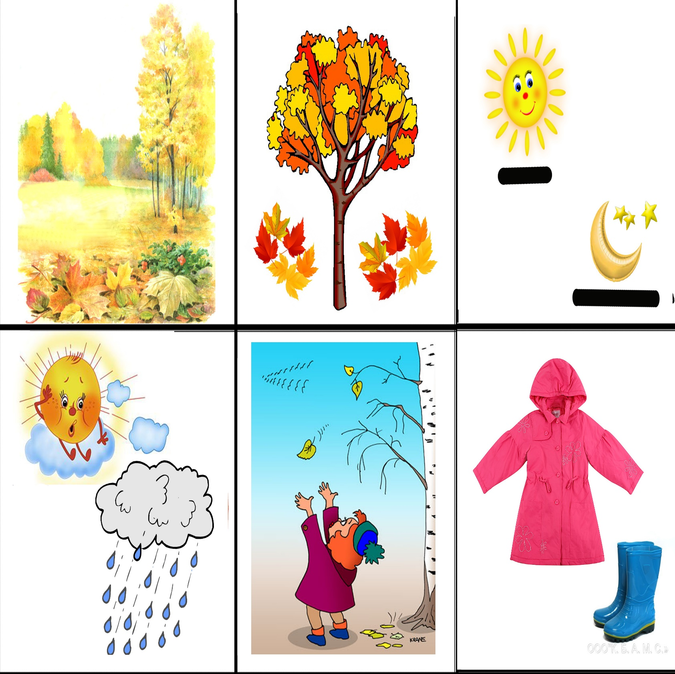

***«ПОДАРКИ»***

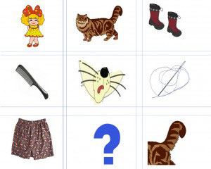

***Я купила кошке новые сапожки.***

***Причесала ей усы, сшила новые трусы.***

***Только как их одевать?***

***Хвостик некуда девать!***

***«Пальчик - мальчик…»***

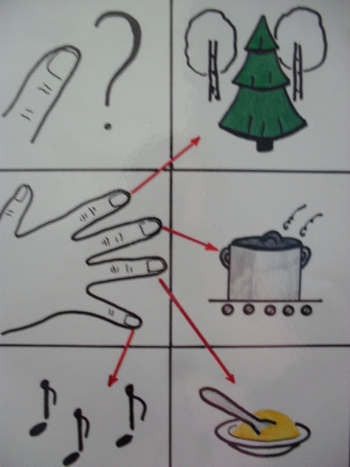

Пальчик - мальчик, где ты был?

С этим братцем в лес ходил.

С этим братцем щи варил.

С этим братцем кашу ел.

С этим братцем песни пел.

***«Елка»* К. Чуковский**

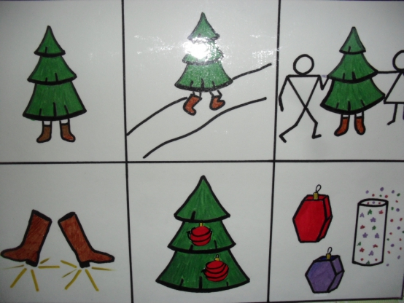

Были бы у ёлочки ножки,

Побежала бы она по дорожке.

Заплясала бы она вместе с нами,

Застучала бы она каблучками.

Закружились бы на ёлочке игрушки –

Разноцветные фонарики, хлопушки.

***«Как у нашего кота…»***

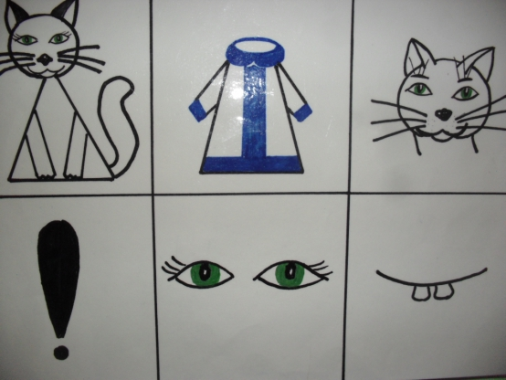

Как у нашего кота

Шубка очень хороша,

Как у котика усы

Удивительной красы,

Глаза смелые,

Зубки белые.

***«Огуречик, огуречик»***

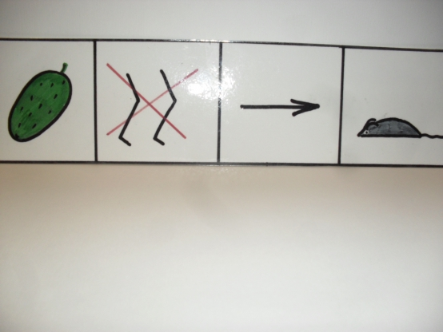

Огуречик, Огуречик,

Не ходи на тот конечик.

Там мышка живет,

Тебе хвостик отгрызет!

***«Мыши водят хоровод»***

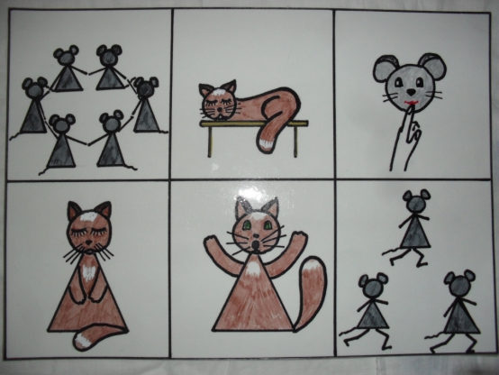

Мыши водят хоровод,

На лежанке дремлет кот.

Тише мыши, не шумите,

Кота Ваську не будите.

Вот проснется Васька-кот,

Разобьет весь хоровод.

***«Наша елка»* Е. Ильина**

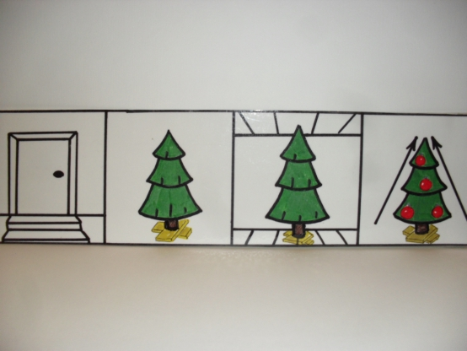

Посмотри в дверную щелку-

Ты увидишь нашу елку.

Наша елка высока,

Достает до потолка.

А на ней висят игрушки -

От подставки до макушки

***«Где мой пальчик?»* Н. Саконская**

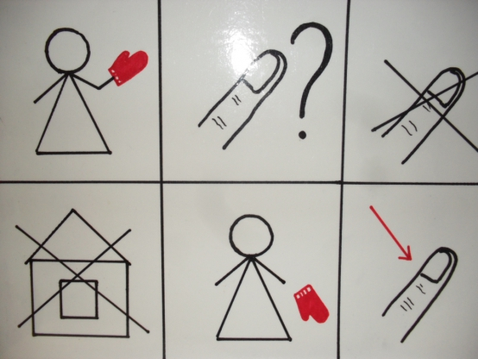

Маша варежку надела.

- Ой, куда я пальчик дела?

Нету пальчика, пропал,

В свой домишко не попал!

Маша варежку сняла:

- Поглядите-ка, нашла!

**«Кораблик» А. Барто**

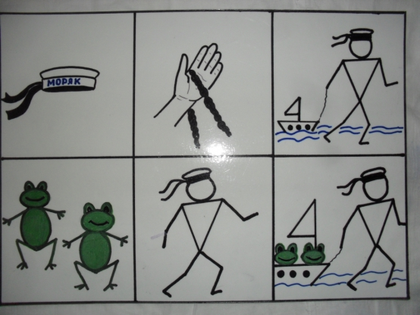

Матросская шапка,

Веревка в руке,

Тяну я кораблик

По быстрой реке,

И скачут лягушки

За мной по пятам

И просят меня:

- Прокати, капитан!

***«Сельская песня»* А. Плещеев**

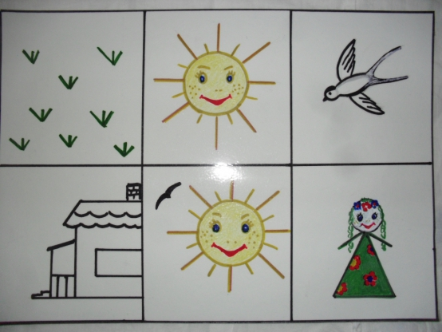

Травка зеленеет,

Солнышко блестит;

Ласточка с весною

В сени к нам летит

С нею солнце краше

И весна милей.

***«Петушки»* В. Берестов**

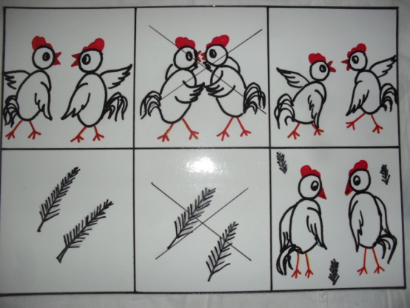

Петушки распетушились,

Но подраться не решились.

Если очень петушиться,

Можно пёрышек лишиться.

Если пёрышек лишиться,

Нечем будет петушиться.

**«Весенняя гостья» И. Белоусов**

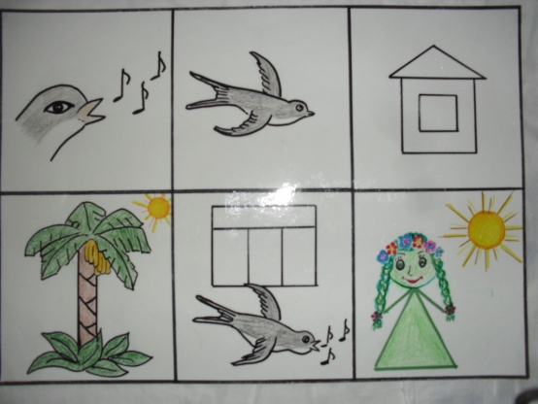

Милая певунья, ласточка родная,

К нам домой вернулась из чужого края.

Под окошком вьётся с песенкой живою:

«Я весну и солнце принесла с собою.»

**«Ласточка». Словенская народная поэзия**

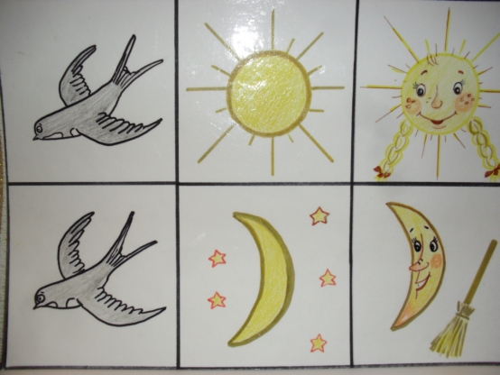

-Где ты, где ты Ласточка,

Целый день летала?

-Солнцу золотому косу заплетала.

-Где ты, где ты, Ласточка,

Ночью пропадала?

Месяцу седому двор подметала.

**«На зеленой на лужайке». Прокофьев Александр**

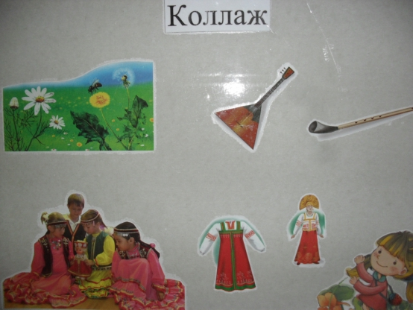

На зеленой на лужайке заиграли балалайки,

Загудела дудочка, дудочка-погудочка.

Звени дуда: Сюда, сюда!

На лужайку, на лужок сели четверо в кружок.

В сарафане красненьком заплясала Настенька.

Хорошо ли, плохо ли, мы в ладоши хлопали.

**«Курочка-рябушечка». Русская народная песня**

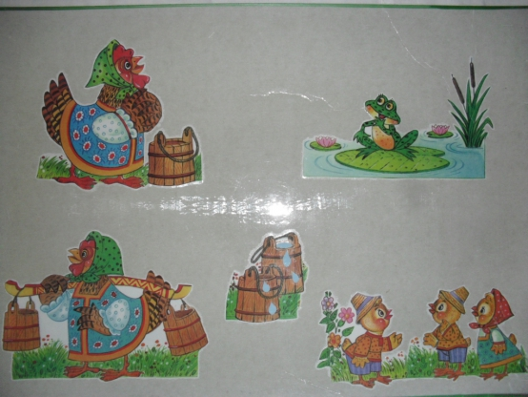

— Курочка — рябушечка, куда ты пошла?

— На речку.

— Курочка — рябушечка, зачем ты пошла?

— За водичкой.

— Курочка — рябушечка, зачем тебе водичка?

— Цыпляток поить.

— Курочка — рябушечка,

Как цыплята просят пить?

— Пи-пи-пи, пи-пи-пи!

**«ЛЕТНИЙ САД»**

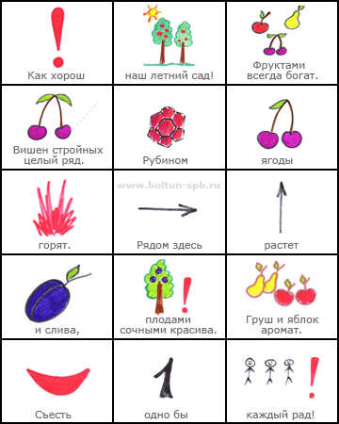

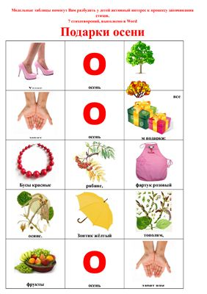

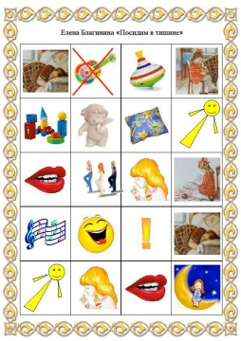

Мама спит, она устала…  
Ну и я играть не стала!  
Я волчка не завожу,  
А уселась и сижу.

Не шумят мои игрушки,  
Тихо в комнате пустой.  
А по маминой подушке  
Луч крадется золотой.

И сказала я лучу:  
– Я тоже двигаться хочу!  
Я бы многого хотела:  
Вслух читать и мяч катать,  
Я бы песенку пропела,  
Я б могла похохотать,  
Да мало ль я чего хочу!  
Но мама спит, и я молчу.

Луч метнулся по стене,  
А потом скользнул ко мне.  
– Ничего, – шепнул он будто, –  
Посидим и в тишине!..

**«Киска»**

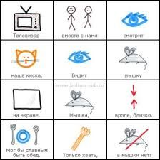

**«ДЕД МОРОЗ»**

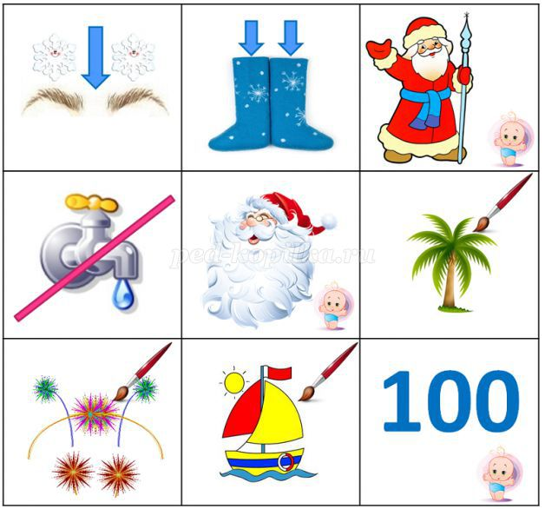

Он к бровям моим прирос,  
Он залез мне в валенки.  
Говорят, он Дед Мороз,  
А шалит, как маленький!  
Он испортил кран с водой  
В нашем умывальнике.  
Говорят, он с бородой,  
А шалит, как маленький!  
Он рисует на стекле  
Пальмы, звёзды, ялики.  
Говорят, ему сто лет,  
А шалит, как маленький!  
  
(Е. Тараховская)

**«БЕРЕЗА»**

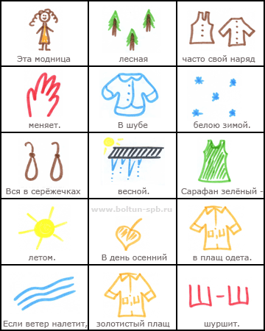

**«ВЕСНА»**



**«ОСЕНЬ»**

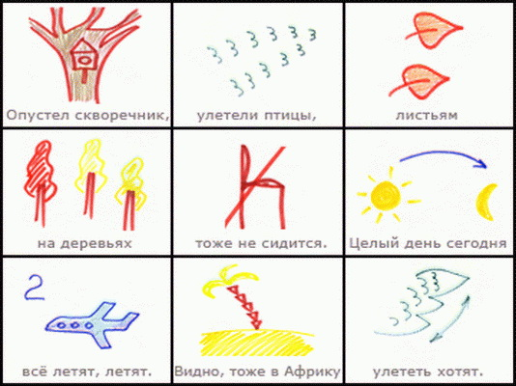

**«ПИРОГ»**

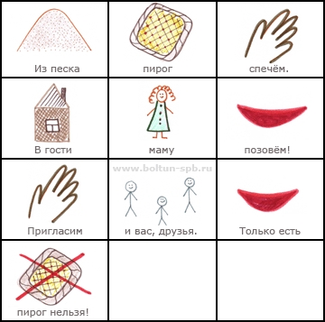

**«ДЕНЬ ПОБЕДЫ»**

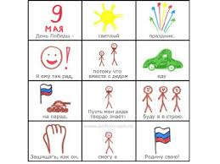

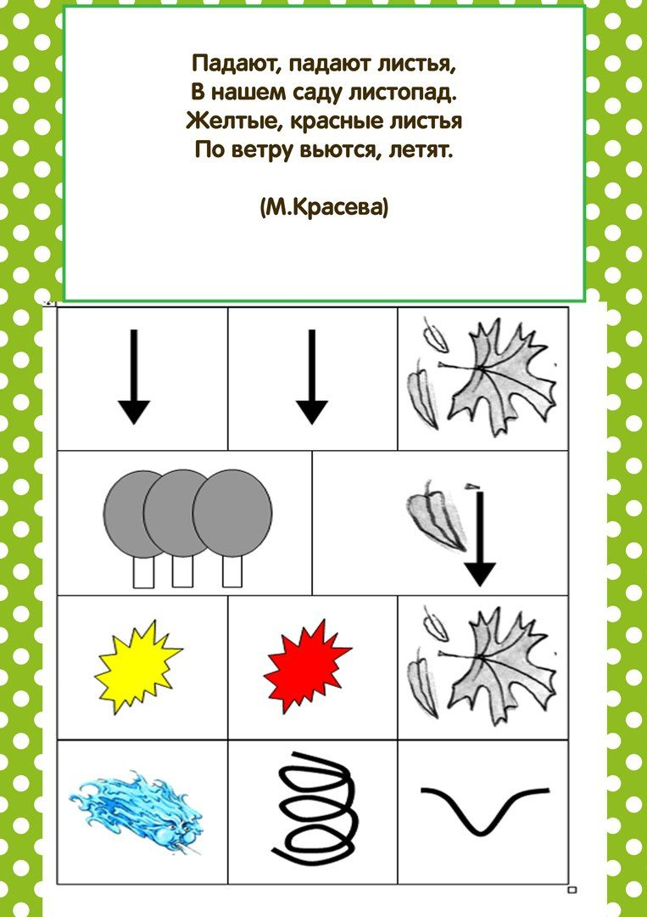

**«КОСМОНАВТ»**

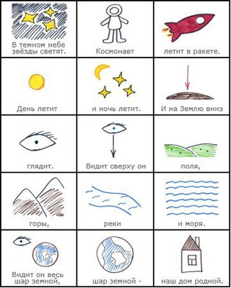

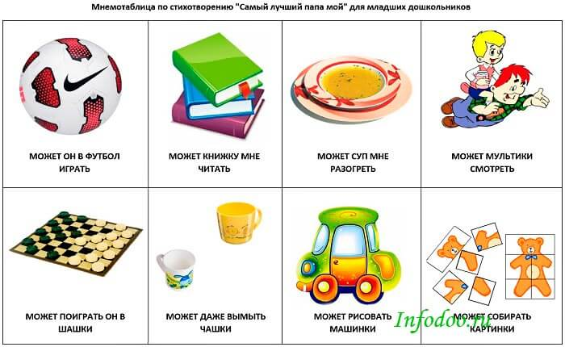

**«СНЕГИРИ»**

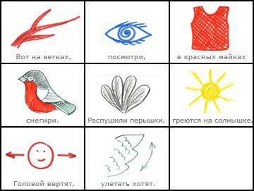

**«ЛЕТНИЙ САД»**

